控制桩的埋设和保护
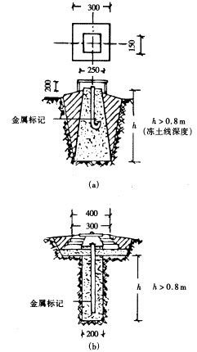
控制桩应按照规程规定的标准进行埋设，一般应埋设在距基坑放坡线1 m以外的坚固地方，其深度应大于当地的冻土线深度，桩顶周围应砌筑20 cm高的保护台或设置其他保护措施(如图)。
图 控制桩的埋设及保护
(a)方格网点或轴线控制桩；(b)专用水准点

